2013 – 2014 учебный год
- Международный уровень
«Мир Александра Городницкого глазами детей»
3 победителя: Низамова Алсу, Божина Милана, Гебель Виктория.
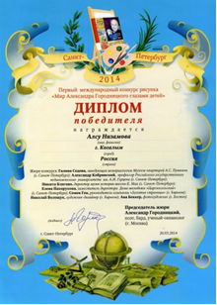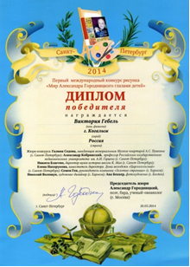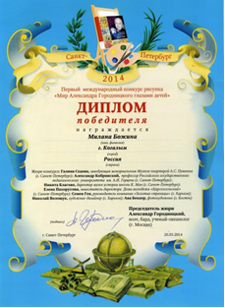
- Федеральный уровень
«Мои четвероногие друзья»
1 место – Хабирова Валерия

- Региональный уровень
«Подарок Деду Морозу»
2 победителя: Мусина Александра, Хабирова Валерия
